**Time: from 14/06/2019 to 19/06/2019**

1. **Read Paper**

**Paper1：Hybrid Scene Compression for Visual Localization（CVPR2019）**

创新点：

1. 用Weighted K-Cover方法减少对3D空间点的特征提取
2. 选择性的压缩描述子，压缩方法是将描述子分为两个子集，一个子集是原先的描述子中选取少量的描述子，但信息不变，用来进行高质量的特征点匹配；另一个子集是选取大量的描述子，但对描述子重新进行量化，由于第一个子集数量少，可能会出现匹配丢失匹配不全的现象所以不确定估计的位姿时候正确，因此我们用第二个子集作为测试集。
3. 在选取3D点进行匹配时，采用改进的RANSAC方法，只对共同可见的点进行匹配。

**Paper2：eSLAM: An Energy-Efficient Accelerator for Real-Time ORB-SLAM on FPGA Platform（DAC2019）**

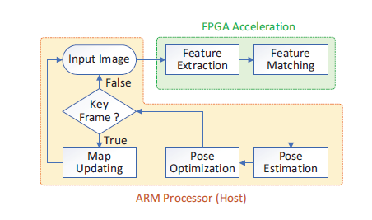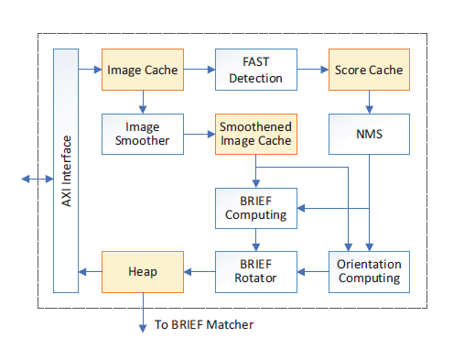

Fast Detection:

从image cache中取7*7 pixels patch检测出特征点，并计算这些特征点的Harris score，写入score cache中。

Image smoother：

始图像进行高斯模糊处理，处理后的图像来计算描述子

NMS:

消除过于接近的特征点

Orientation computing:

计算每个特征点的方向，将质心u/v的结果通过查表的方式来找出对应的特征点方向

BRIEF Rotator：

根据特征点的方向来旋转描述子，假设特征点的方向是n，则描述子位移8*n bits

Heap：

用来存储和筛选描述子，坐标，特征点的Harris score。

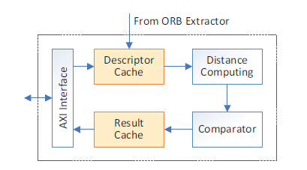

当前帧提取出的特征点与global map中的map points相比较，匹配结果送入DRAM

1. **Continue to do Bundle Adjustment for Optimization**

在没有深度信息的情况下如何用bundle Adjustment 来估计相机的运动而不是用对极几何法

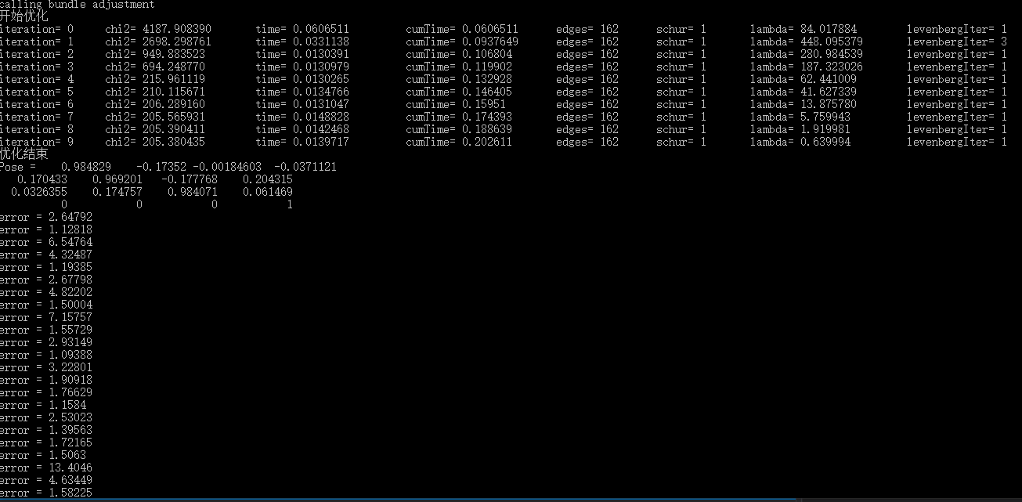

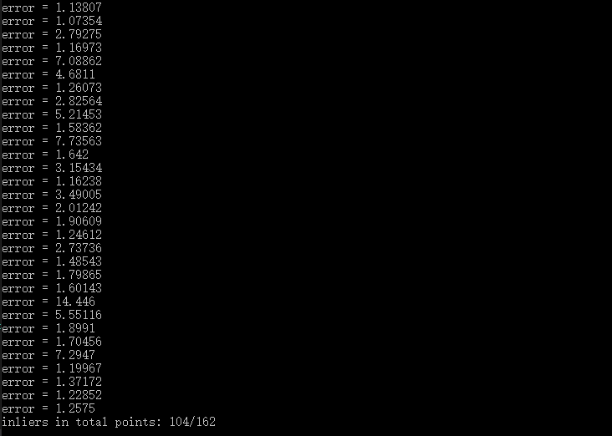

1. **Final Exam**：

**Next week plan**

1. Continue to read paper in CVPR2019 related to SLAM
2. Continue to do BA Optimization